<2025-11-12> 4~8장 셀프 체크문제 목록 조회, 수정, 삭제 실습 내용 202003396_신윤섭
결과 화면과 MemberController, edit, index, new, show코드 내용을 같이 보이도록 캡처 하였습니다.
- 계정 생성
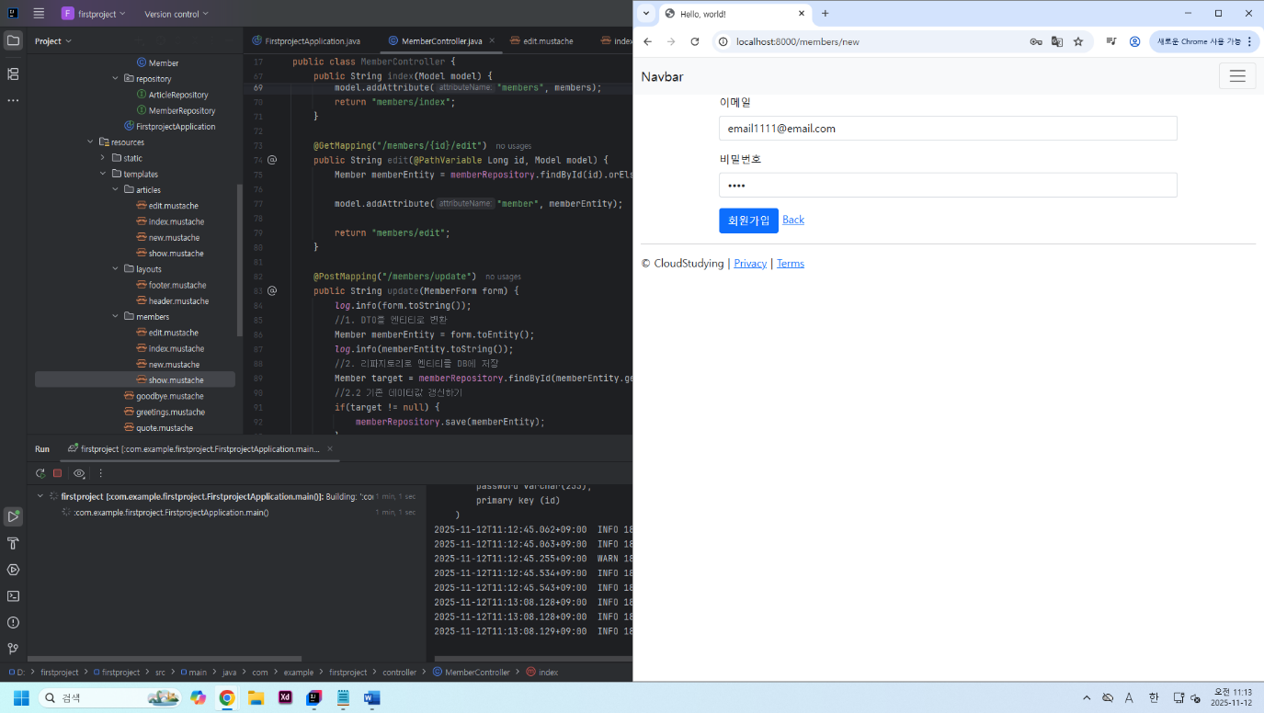
- 계정 생성 완료
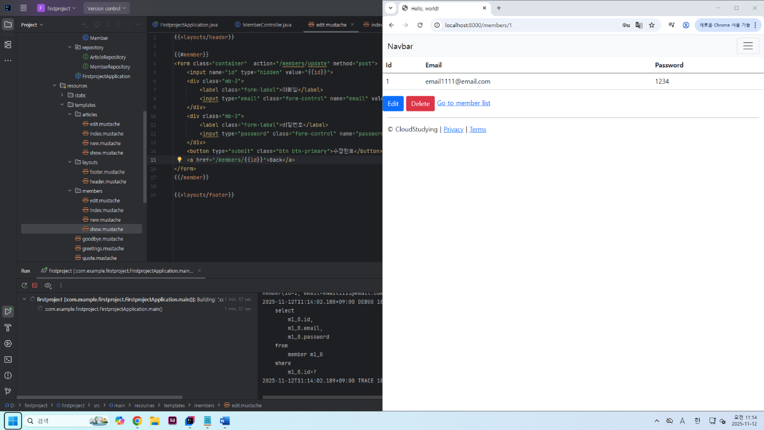

- 목록 조회
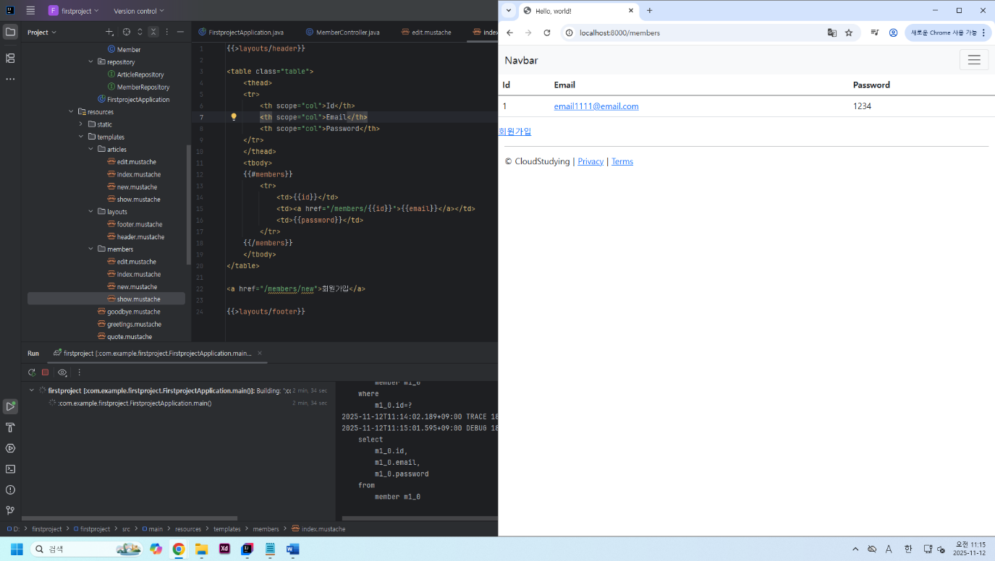
- 두번째 계정 추가 및 목록 조회
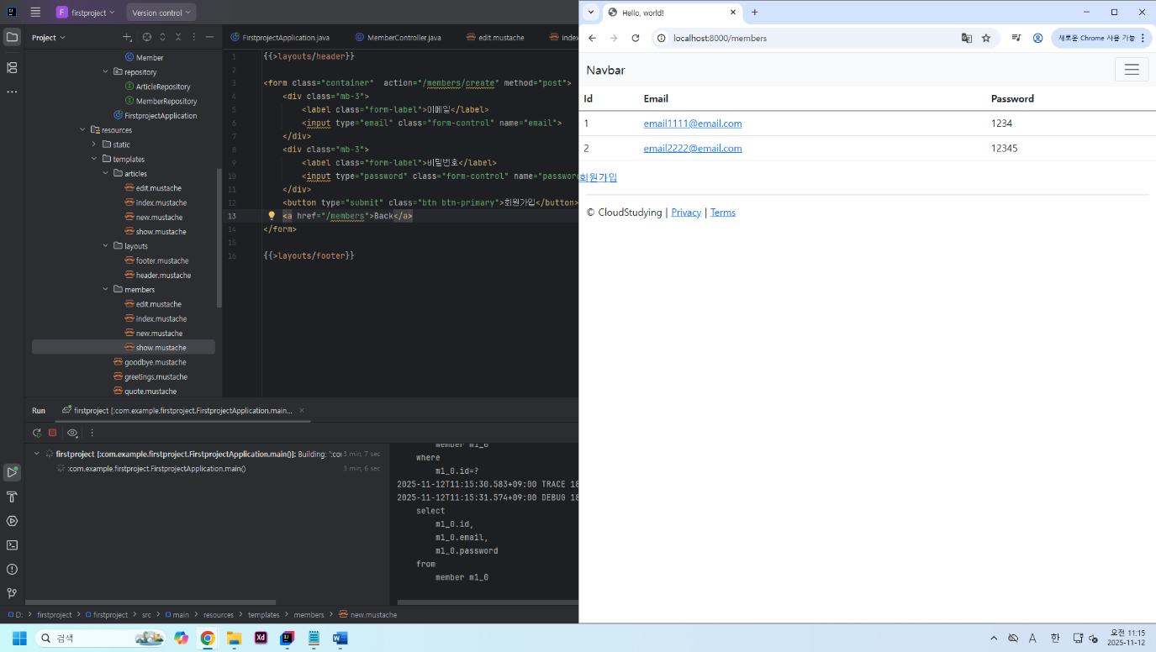

- 첫번째 계정 수정
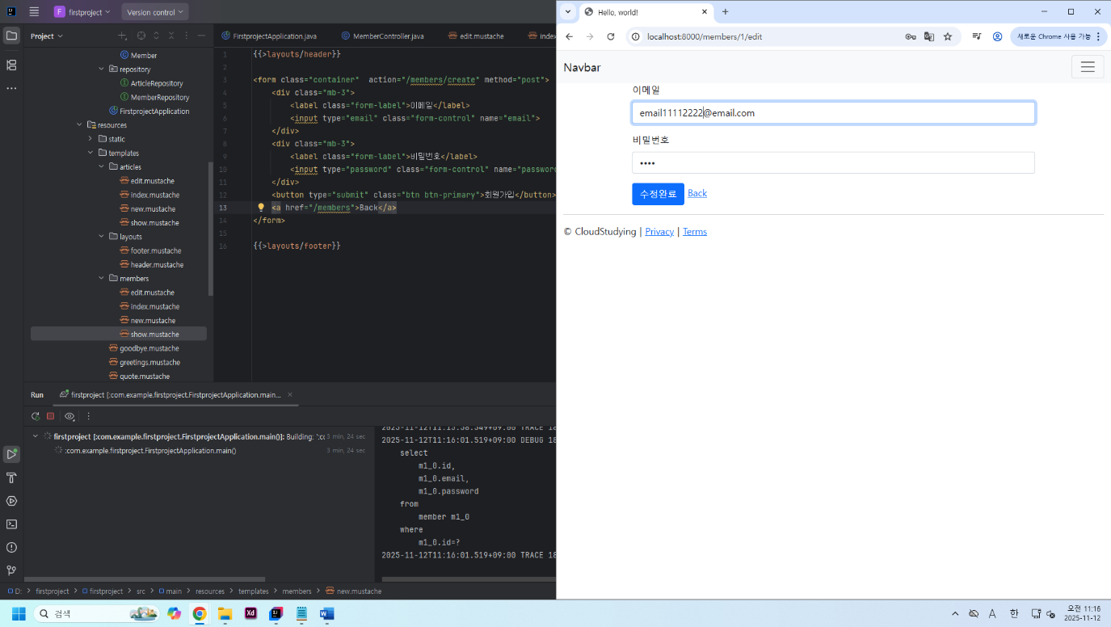
- 첫번째 계정 수정완료
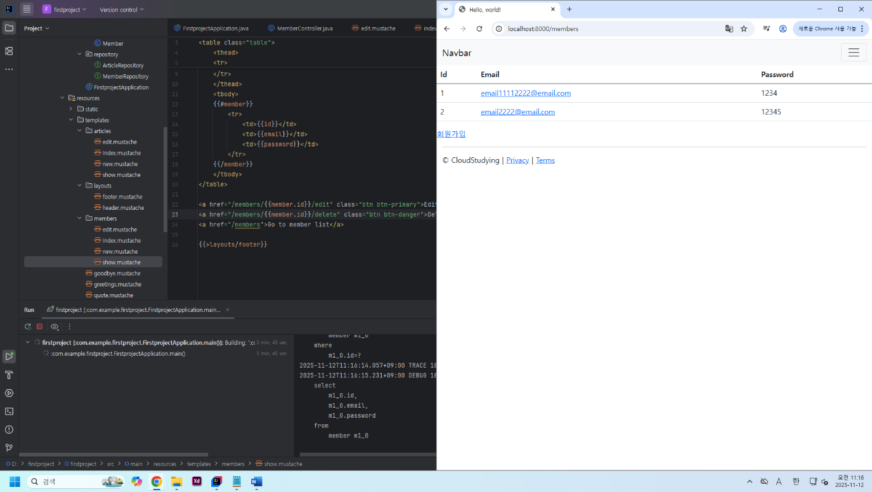

- 두번째 계정 삭제
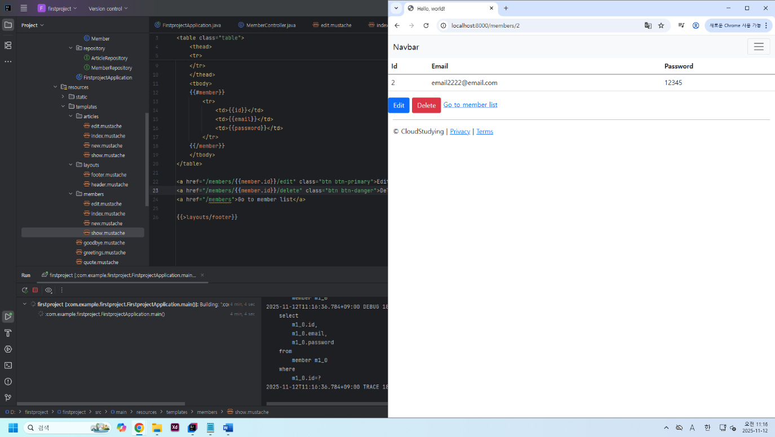
- 두번째 계정 삭제완료
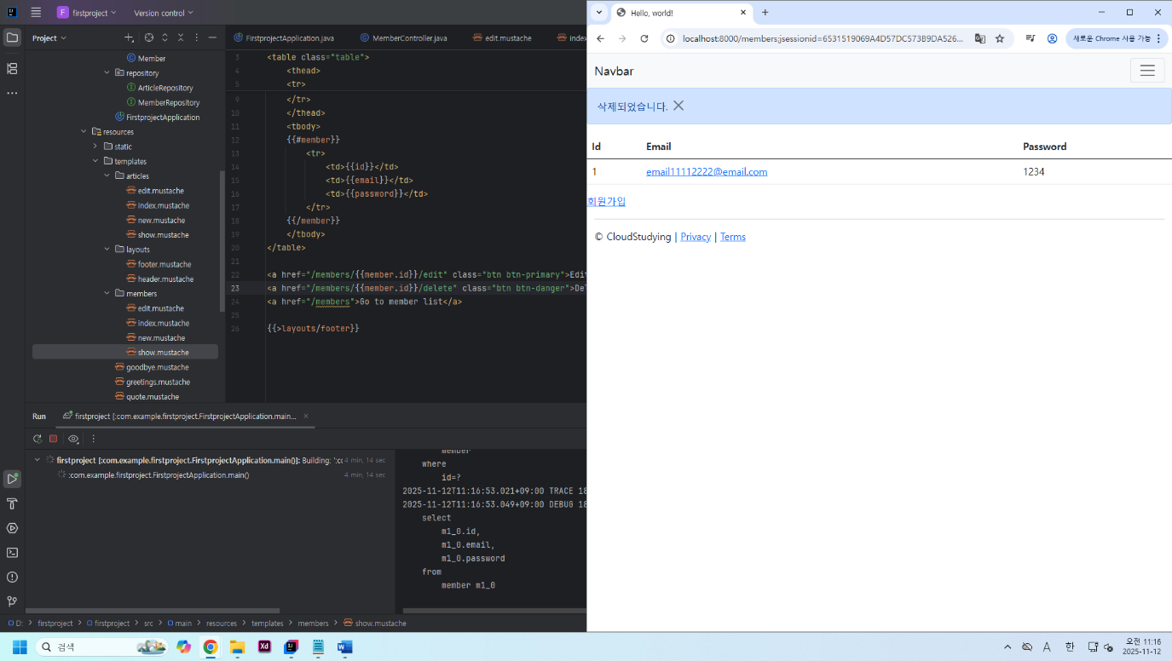

+보너스
9장 셀프 체크 내용도 수행해보았습니다.
